

СОВЕТ ПРИВОЛЖСКОГО МУНИЦИПАЛЬНОГО РАЙОНА

РЕШЕНИЕ

от | « | __28__» | 11 | 2024 |  | № | 54

г. Приволжск

О принятии сооружения из муниципальной собственности
Новского сельского поселения в муниципальную собственность Приволжского муниципального района

Руководствуясь Федеральным законом от 06.10.2003 №131-ФЗ «Об общих принципах организации местного самоуправления в Российской Федерации», Уставом Приволжского муниципального района, в соответствии с Положением о порядке управления и распоряжения муниципальным имуществом Приволжского муниципального района Ивановской области, утвержденным решением Совета Приволжского муниципального района от 22.11.2011 №119, решением Совета Новского сельского поселения от 15.10.2024 №15 «О передаче имущества из муниципальной собственности Новского сельского поселения в собственность Приволжского муниципального района», на основании письма администрации Новского сельского поселения от 31.10.2024 №216, о передаче сооружения, Совет Приволжского муниципального района

РЕШИЛ:

- Принять из муниципальной собственности Новского сельского поселения в муниципальную собственность Приволжского муниципального района сооружение, указанное в приложении к настоящему решению.
2. Администрации Приволжского муниципального района в порядке, установленном законодательством Российской Федерации, оформить передаточный акт о передаче имущества, указанного в приложении к настоящему решению.
3. Настоящее решение подлежит опубликованию в информационном бюллетене «Вестник Совета и администрации Приволжского муниципального района» и на официальном сайте Приволжского муниципального района.
4. Настоящее решение вступает в силу с момента его принятия.
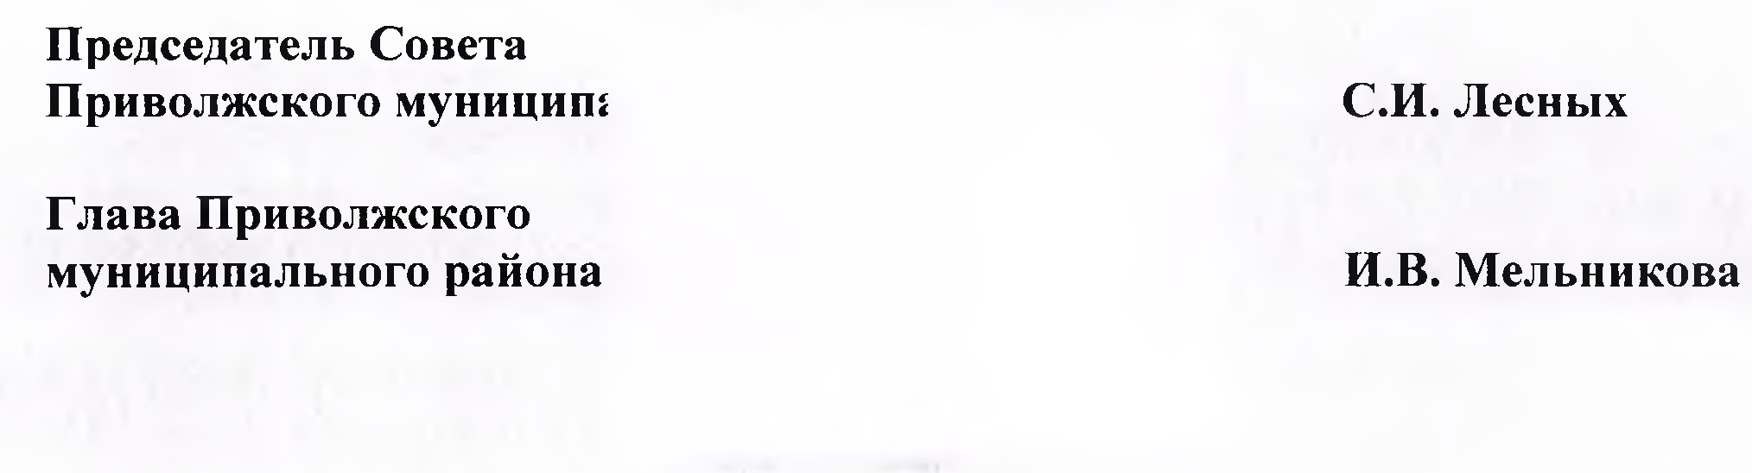

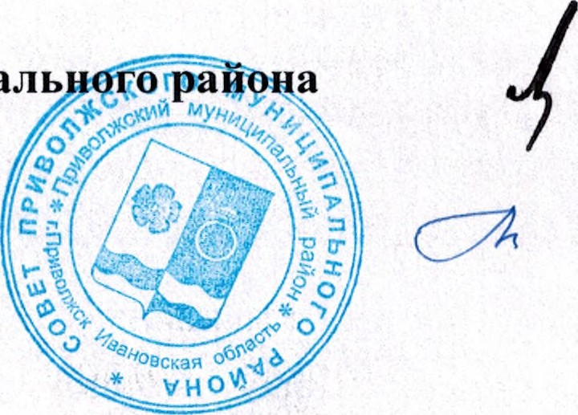

Приложение
к решению Совета
Приволжского муниципального района
от 28.11. 2024 № 54

ПЕРЕЧЕНЬ
недвижимого имущества, подлежащего передаче из муниципальной собственности Новского сельского поселения в муниципальную собственность Приволжского муниципального района

№ п/п | Наименование имущества | Характеристики | Адресная часть
1 | Сооружение: источник нецентрализованного водоснабжения (колодец) | Материал – железобетонные кольца, механический.  Балансовая стоимость 111 000,00 рублей | Ивановская область, Приволжский район, Новское сельское поселение, деревня Мескорицы, около часовни

Лист согласования
проекта решения Совета
Администрации Приволжского муниципального района
вносит Комитет по управлению муниципальным имуществом
(наименование структурного подразделения Администрации или учреждения)

Дата внесения проекта | Должность лица, внесшего проект | ФИО должностного лица, внесшего проект | Подпись о согласовании проекта или Замечания к проекту
 | Главный специалист комитета по управлению муниципальным имуществом | Яблокова О.А.
 | «Согласовано»  Председатель комитета по управлению муниципальным имуществом | Мелешенко Н.Ф.
Согласовано
 | Начальник юридического отдела администрации района | Скачкова Н.Н.
 | Начальник финансового управления | Частухина Е.Л.

